导师简介
姓名 | 王小武 | 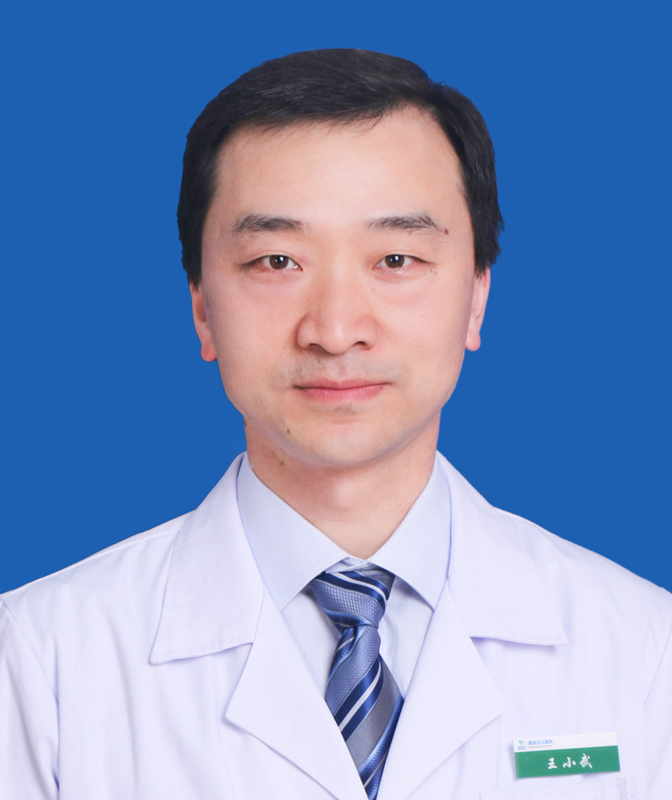
出生年月 | 1980年2月
单位 | 湖北医药学院第二临床学院/附属国药东风总医院
所属学科 | 临床医学-外科学-骨外科学
职称、职务 | 副教授，副主任医师，硕士/硕士研究生导师，骨关节外科副主任
E-mail | 410201788@qq.com
联系方式（办公电话） | 0719-8272481
研究方向 | 1.骨与关节退行性疾病诊治  2.运动系统损伤性疾病诊治
个人简介 | 王小武，男，1980年2月生，医学硕士，副教授，硕士研究生导师，湖北医药学院附属国药东风总医院骨关节外科主任；中国医药教育协会肩肘运动医学规范化培训湖北中心委员，湖北省体育科学学会运动医学专业青年委员 十堰市医学会骨科学会委员，十堰市医学会烧伤学会委员。从事骨与关节损伤方向的研究工作。  主持完成科研项目4项，其中省厅级课题2项。参与完成湖北省重大科技成果3项。在核心期刊发表论文16篇，其中SCI收录论文1篇。其中主持的《关节镜辅助下微创治疗胫骨平台骨折及胫骨髁间棘骨折的相关研究》科研课题获得2015年度湖北省科技进步三等奖，获得公司级科技进步二等奖1项。

